 | ИСПОЛНИТЕЛЬНЫЙ КОМИТЕТ МАМАДЫШСКОГО  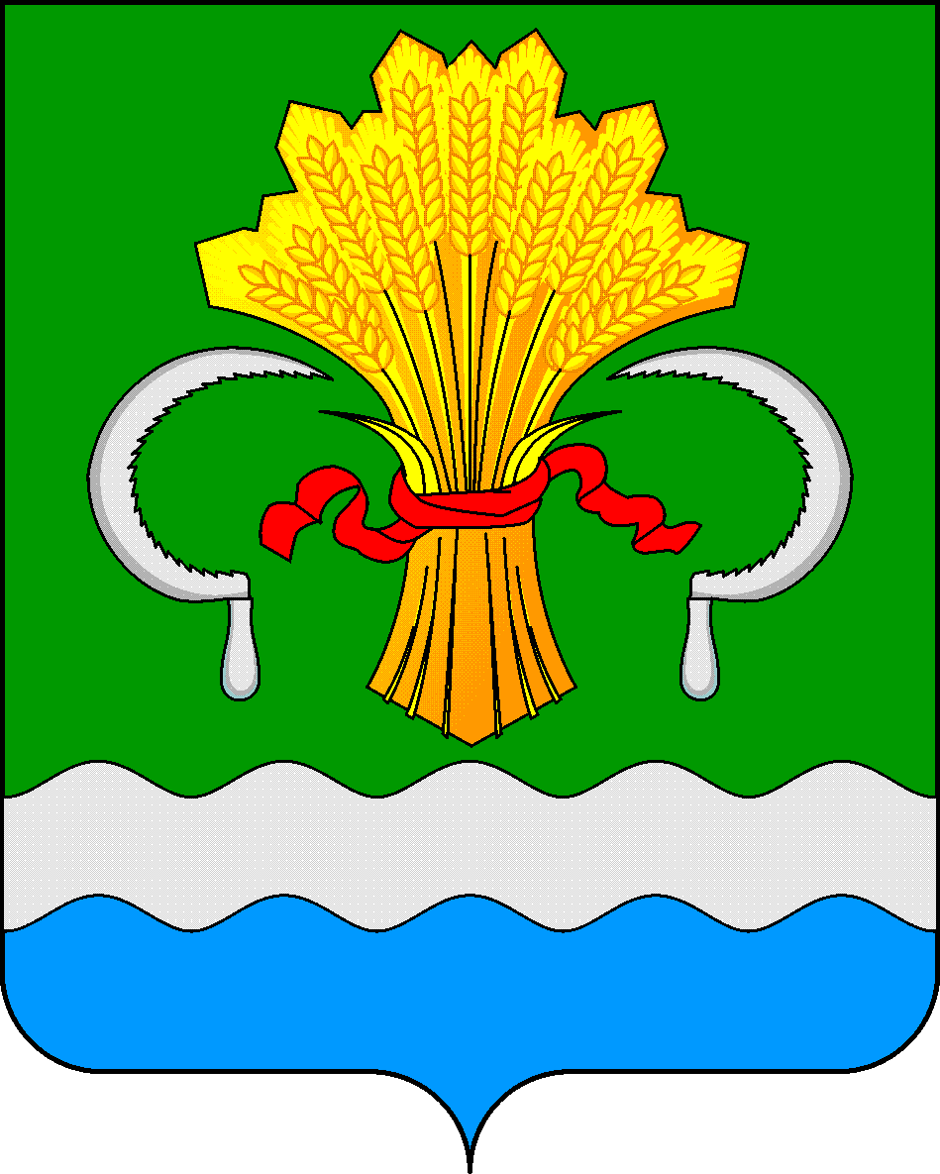  МУНИЦИПАЛЬНОГО РАЙОНА  РЕСПУБЛИКИ ТАТАРСТАН  ул.М.Джалиля, д.23/33, г. Мамадыш,  Республика Татарстан, 422190 |  | ТАТАРСТАН РЕСПУБЛИКАСЫНЫҢ  МАМАДЫШ МУНИЦИПАЛЬ  РАЙОНЫНЫҢ БАШКАРМА КОМИТЕТЫ  М.Җәлил ур, 23/33 й., Мамадыш ш.,  Татарстан Республикасы, 422190
 | Тел.: (85563) 3-15-00, 3-31-00, факс 3-22-21, e-mail: mamadysh.ikrayona@tatar.ru, www.mamadysh.tatarstan.ru
 | Постановление  № 353 |  | Карар  от «12» 09 2025 г.

О внесении изменений в постановление
Исполнительного комитета Мамадышского муниципального района Республики Татарстан от 20 августа 2021 года N 273 «Об утверждении административных регламентов предоставления муниципальной услуги в новой редакции»

В целях реализации Федерального закона от 27 июля 2010 года N 210-ФЗ "Об организации предоставления государственных и муниципальных услуг", в соответствии с Федеральным законом от 31.07.2025 года №353-ФЗ «О внесении изменений в Федеральный закон "О ведении гражданами садоводства и огородничества для собственных нужд и о внесении изменений в отдельные законодательные акты Российской Федерации" и отдельные законодательные акты Российской Федерации, Исполнительный комитет Мамадышского муниципального района Республики Татарстан
п о с т а н о в л я е т:
1. Внести в постановление Исполнительного комитета Мамадышского муниципального района Республики от 20 августа 2021 года N 273 «Об утверждении административных регламентов предоставления муниципальных услуг Мамадышского муниципального района Республики Татарстан в новой редакции» (далее - Постановление) следующие изменения:
1.1 в подпункте 16 пункта 2.8.2.1 приложений №1,2 слово "предельный" исключить;
1.2. Подпункт 3 пункта 2.8.2.1 приложения №1,2 изложить в следующей редакции:
"3) указанный в заявлении о предоставлении земельного участка земельный участок образован в результате раздела земельного участка, предоставленного садоводческому или огородническому некоммерческому товариществу, за исключением случаев обращения с таким заявлением члена этого товарищества (если такой земельный участок является садовым или огородным) либо гражданина, не обладающего правом участия (членства) в садоводческом или огородническом некоммерческом товариществе, имеющего право на первоочередное или внеочередное приобретение земельного участка в соответствии с федеральными законами, законами субъектов Российской Федерации либо на приобретение земельного участка в соответствии со статьей 39_18 настоящего Кодекса (если такой земельный участок является садовым), а также за исключением собственников земельных участков, расположенных в границах территории ведения гражданами садоводства или огородничества для собственных нужд (если земельный участок является земельным участком общего назначения);";
1.3. Подпункт 5 пункта 2.5.2 Постановления изложить в следующей редакции:
"5) реестр членов садоводческого или огороднического некоммерческого товарищества, созданный в соответствии с Федеральным законом от 29 июля 2017 года № 217-ФЗ "О ведении гражданами садоводства и огородничества для собственных нужд и о внесении изменений в отдельные законодательные акты Российской Федерации", в случае, если подано заявление о предварительном согласовании предоставления земельного участка или о предоставлении земельного участка в безвозмездное пользование такому товариществу.".
2. Опубликовать настоящее постановление на Официальном портале правовой информации Республики Татарстан по веб адресу http://mamadysh.tatarstan.ru// и обнародовать путем размещения на официальном сайте Мамадышского муниципального района.
3. Контроль за исполнением настоящего постановления возложить на первого заместителя руководителя Исполнительного комитета Мамадышского муниципального района Никифорова Р.М.

Руководитель Р.М.Гарипов

